«Почему агрессивен ребенок?»

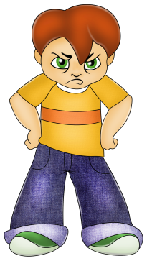
«Вспыльчивый, неуравновешенный, неуправляемый, не умеет мирно играть с детьми. В общем, сладу с ним никакого нет. Откуда в нем это?» - примерно с таких слов мамы начинают разговор.
А действительно, откуда это берется? Давайте порассуждаем.
Для агрессии у ребенка всегда есть основания. Но порой они настолько глубинные, что родителям непросто в них разобраться.
Первый вопрос, который следует себе задать, когда сталкиваешься с агрессивным поведением ребенка: а не ответная ли это реакция на что-либо?
Может ребенка кто-то обижает, а он вымещает свою злость, причем вовсе не обязательно на обидчике? Вполне вероятно, что как раз обидчику он и боится дать отпор, а петушится в тех ситуациях, когда не страшно. Так ведь и взрослые, стерпев обиду от начальника на работе, вымещают гнев на домашних. Согласитесь, ?!
Иногда от родителей можно услышать такие слова: «агрессивным живется легче». Это миф! «Агрессору» трудно строить отношения с людьми. Значит, и живется ему сложнее.
Так что же, спросите вы, агрессивных детей от природы не бывает? Бывают, но гораздо реже, чем принято считать.
А вот повышенная активность, принимаемая за агрессивность, встречается довольно часто. Скажем, резвый, подвижный мальчик 5 – 6, которому давно пора играть со сверстниками во дворе, бегать с мальчишками наперегонки, сидит в четырех стенах с бабушкой, и попросту говоря, бесится от скуки. Энергии у него много, и, перегорая зазря, она может переходить в агрессию.
Совет родителям – не акцентировать внимание ребенка на его агрессивности, ибо она может быть знаком отчаяния, отверженности, забитости.
Поднимите самооценку ребенку, дайте ему минимальную возможность самоутвердиться и вспышки агрессии исчезнут навсегда!
Также надо учитывать природные особенности детей, в том числе и половые. Мальчики, как правило, более агрессивны, чем девочки. Но и мальчики встречаются самые разные. Загляните в любую ясельную группу: один сидит тихонько в углу, другой носится как угорелый, и бьет в барабан. Многих мам беспокоят драчливость сыновей, пристрастие к военным играм. И напрасно! Детскую агрессивность не только можно, но и полезно переводить в игровую стихию.
Но самое главное, на наш взгляд: детскую агрессию важно облагораживать!
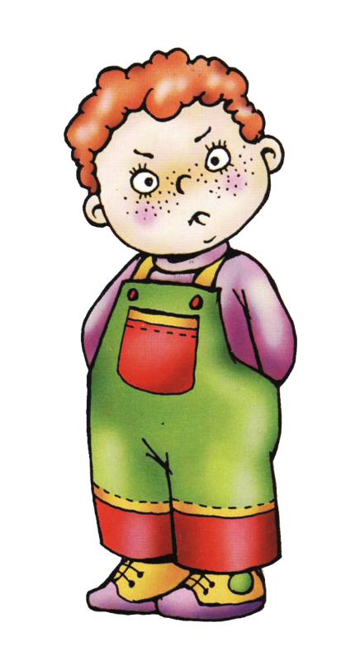
Очень мирным драчливый ребенок все равно не станет, но при правильном воспитании он может стать великодушным – защищать слабых и давать отпор их обидчикам!

